诚信应考,考试作弊将带来严重后果！
_____________ ________
…

姓名 学号
学院 专业 座位号
( 密 封 线 内 不 答 题 )
……………………………………………………密………………………………………………封………………………………………线……………………………………线………………………………………

华南理工大学期末考试
《工科数学分析2006—B》试卷
注意事项：1. 考前请将密封线内填写清楚；
2. 所有答案请直接答在试卷上(或答题纸上)；
3．考试形式：开（闭）卷；
4. 本试卷共 5个 大题，满分100分， 考试时间120分钟。
题 号 | 一 | 二 | 三 | 四 | 五 | 总分
得 分
评卷人
- 单项选择题（每小题3分，共30分）
1. 设数列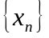与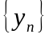满足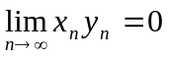，则下列断言正确的是（ ）
（A）若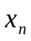发散，则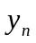必发散； （B）若无界，则必有界；
（C）若有界，则必为无穷小； （C）若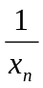为无穷小，则必为无穷小
2. 设对任意的，总有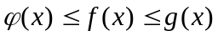，且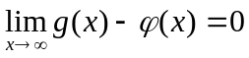，则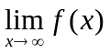（ ）
（A）存在且为零； （B）存在但不一定为零； （C）一定不存在.； （D）不一定存在

3. 下列结论不正确的是 （ ）
- 若函数在区间上可积，则对于任意的实数都有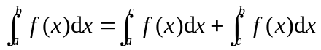；
- 若在区间上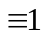，则有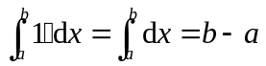；
- 如果函数在区间上连续，在则在积分区间上至少存在一点，使得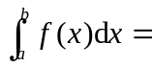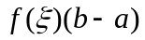；
- 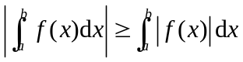。
4. .已知=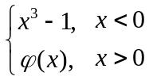,若使为奇函数，则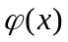= （ ）
A. 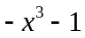 B. 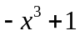 C. 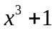 D. 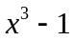

5. 设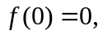则在可导的充分必要条件是 （ ）
A. 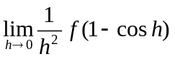存在； B. 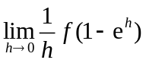存在；
C. 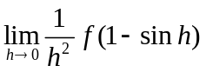存在； D. 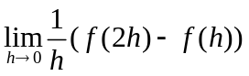存在。
6. 下列函数在指定区间上满足罗尔定理条件的是 （ ）
A．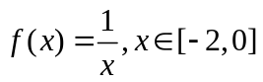； B．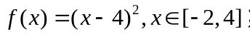
C．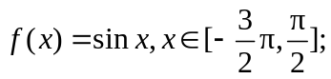 D．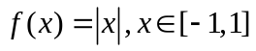
7. 函数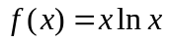在区间 （ ）
A. 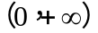内单调递减； B. 内单调递增；
C. 内不是单调函数； D. 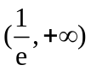内单调递减。
8. 不定积分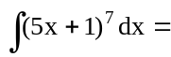（ ）
A.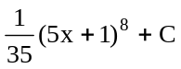 B.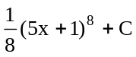
C.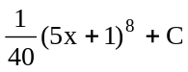 D.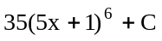
9. 设函数连续，且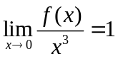，则（ ）
A. 不是驻点； B. 是的驻点，但不是极值点；
C. 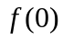是极小值； D. 是极大值.
10. 广义积分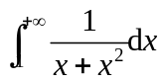的值为（ ）
A. 1； B. ； C. 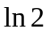； D. 2.
- 填空题（每小题4分，共20分）
  - 已知 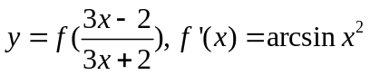,则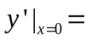 ；
  - 极限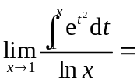 ；
  - 不定积分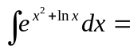 ；
  - 设f(x)=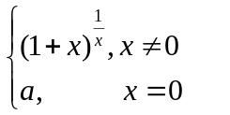要使f(x)在x=0处连续，则a= ；
  - 设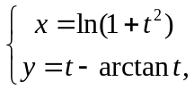则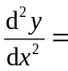 。
三．解答题（每小题10分，共50分）
- 确定a，b的值，使函数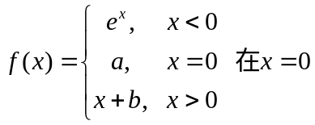处连续。。
2. 已知的一个原函数是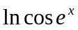，求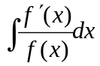。
3.求正常数，使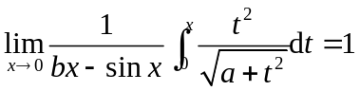。
4. 设函数在上二阶可导，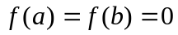，且存在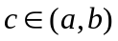使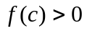。证明：在内至少存在一点，使得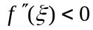。
5．设在上连续，且以为周期，证明：
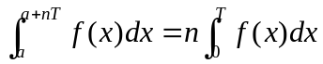（n为正整数），并求

